模型与数据训练平台

数据平台与计算训练平台的集成

1.背景与挑战

在我们的业务中，我们面临一个挑战即进行模型多机多卡训练时，数据平台如何和计算平台有效的关联与打通。实现比较好的经济性和计算效率，支持我们的多机多卡和大规模数据处理与存储。

1.1 问题定义
在多机多卡训练场景下，计算层（GPU 集群 + Swift + DeepSpeed）和数据层（对象存储 + 大规模数据集）之间存在一个天然的耦合断层：
- 计算侧要求低延迟、高 IOPS、本地亲和——GPU 不能等数据，多 rank 并发的数据读取会把远端存储的带宽和延迟问题成倍放大。
- 数据侧本身就是数据湖方案，对象存储（S3/OBS），设计目标是高耐久、低成本、海量容量，而不是低延迟随机读取——语义上就对训练不友好。
这个断层带来的直接后果是：不做任何处理，要么 GPU 空转等 IO（计算效率低），要么把全量数据预拷贝到本地 NVMe（经济性差，且数据管理失控）。这个是我们在大众遇到的一个经常性问题。
所以问题本质上是一个数据编排（data orchestration）问题： 如何在不破坏计算效率的前提下，让远端对象存储的数据以接近本地盘的速度、按需、可管理地流向训练集群的每个 GPU。

1.2 挑战的分析
这里本质上我们面临着数据管理，存算协同，计算效率，规模扩展的问题。

- 计算效率： N 个 GPU rank 并发读 S3或者obs； 带来 N × 带宽压力 + 毫秒级延迟。这样GPU 利用率常年在 40%-60%，大量时间花费在等待 I/O ，而且回出现重复读取S3的无效带宽问题。
- 经济性： 全量数据预拷贝到本地 NVMe，训练数据集动辄 TB 级 ，而这讲导致存储成本按 GPU 节点数线性膨胀；数据集更新后需要全量重拷。
- 数据管理： 多个训练任务共享同一份 S3 数据，各自独立的缓存策略形成"数据飞地" ，这带来了数据管理的灾难，数据无法充分有效管理，重复，质量版本不一致、重复拉取、缺乏统一的访问控制和淘汰策略 。更加复杂的问题：数据的各个处理都是重复的。无法形成数据版本与数据血缘。
- 模型checkpoint保存 DeepSpeed 的 checkpoint 写入动辄几十上百 GB，直接写 S3 阻塞训练， 训练暂停等待 checkpoint 上传，高频保存时损失 10%-20% 的有效训练时间 |
- 模型新增机器的处理 集群扩缩容时，新节点没有任何本地数据缓存，直接冷启动 | 新节点加入后前几个 epoch 完全依赖远端读取，拖慢整体训练进度 |

1.3 方案目标
构建一套 数据编排中间层，在计算平台与数据平台之间实现：
- 透明加速：训练代码零改动，感知不到数据来自远端还是本地
- 按需预热：训练开始前将所需数据预加载到各计算节点，冷启动时间控制在分钟级
- 异步持久化：checkpoint 先写本地再异步同步至 S3，训练不被阻塞
- 统一命名空间：跨节点的数据访问视图一致，消除"数据飞地"
- 成本可控：本地缓存容量按热点数据尺寸配置，不要求覆盖全量数据集

方案

2.1 三层数据架构
以我们常用的数据训练框架（swfit，其他也是可以的类似于verl， lamafactory+ deepspeed）为例，我们可以吧我们的训练与数据平台描述为下面的情况。
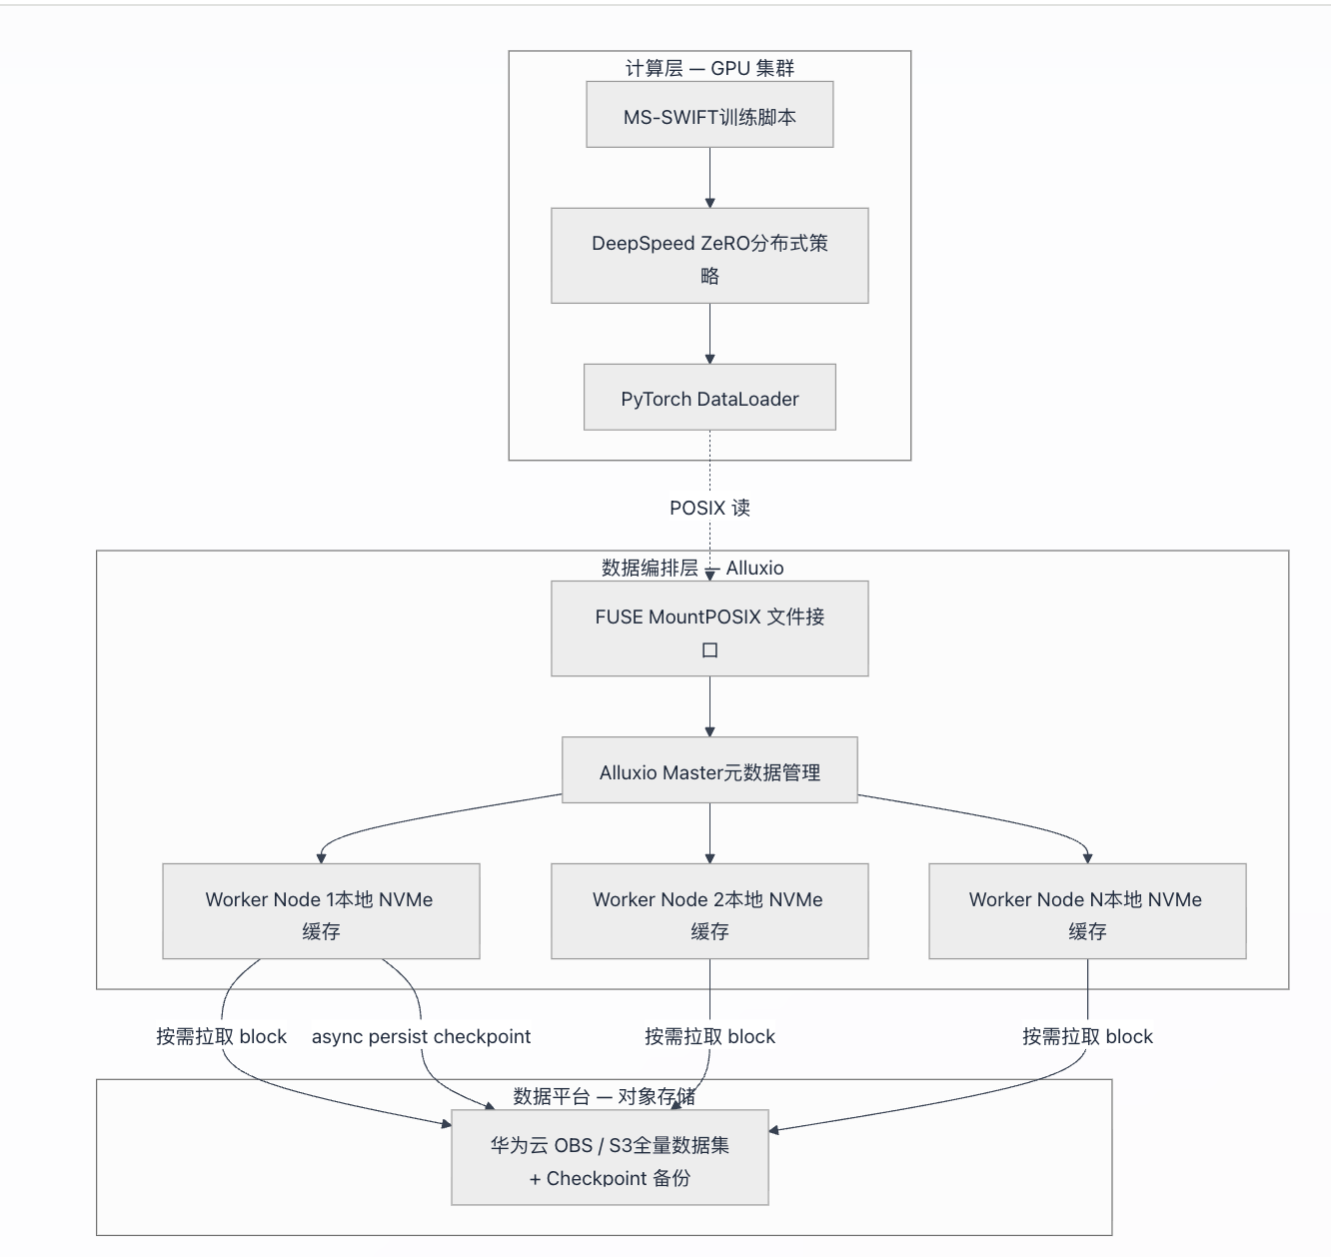

层 | 组件 | 核心职责
计算层 | MS-SWIFT + DeepSpeed + DataLoader | 训练逻辑、分布式策略、数据读取。零代码改动，通过 Alluxio FUSE mount 透明访问数据
数据编排层 | Alluxio Master + Worker | 元数据管理、分布式缓存、数据本地化调度、淘汰策略、异步持久化
数据平台 | OBS / S3 | 全量数据集的 source of truth，checkpoint 的最终持久化位置
本地存储 | 各节点 NVMe SSD | Alluxio Worker 的 cache tier，承载热数据 block

注意，如果使用的是数据湖方案则架构框架不变，只是对obs的访问需要做数据湖的meta的解析。"数据湖 snapshot 解析"——决定当前训练集对应哪些文件，然后把文件路径列表喂给 PyTorch Dataset。这一步跟 Alluxio 完全解耦。

2.2 关键设计原则

Colocate Worker 与 GPU：每个 GPU 训练节点同时运行一个 Alluxio Worker 进程，确保数据本地化命中时走的是本机 NVMe 而非网络——延迟从远端 OBS 的 50-100ms 降至 sub-ms 级别。

短路读（Short-Circuit Read）：当 Alluxio client 与 Worker 在同一节点时，数据直接通过本地文件系统传递，跳过网络栈，避免不必要的 TCP 开销。

Write-Through vs Async Persist：checkpoint 写入选用 async persist 模式——Worker 先写本地缓存并立即返回成功，后台异步向 OBS 同步。训练完全不被阻塞。

3 实现技术细节

3.1 Alluxio 部署拓扑
┌─────────────────────────────────────────────────┐
│ Alluxio Master (HA) │
│ 元数据 / 全局视图 / 淘汰策略 │
│ ┌─────────────────────────────────────────────┐ │
│ │ Journal (Raft-based, 3 副本) │ │
│ └─────────────────────────────────────────────┘ │
└─────────────────────────────────────────────────┘
│ │
▼ ▼

┌──────────────────┐ ┌──────────────────┐
│ GPU Node 0 │ │ GPU Node N │
│ ┌────────────┐ │ │ ┌────────────┐ │
│ │ Alluxio │ │ │ │ Alluxio │ │
│ │ Worker │ │ │ │ Worker │ │
│ │ NVMe Cache │ │ │ │ NVMe Cache │ │
│ └────────────┘ │ │ └────────────┘ │
│ ┌────────────┐ │ │ ┌────────────┐ │
│ │ GPU 0..7 │ │ │ │ GPU 0..7 │ │
│ └────────────┘ │ │ └────────────┘ │
└──────────────────┘ └──────────────────┘
要点：
Master 部署 3 台做 HA，使用 Raft 协议保证元数据一致性。Master 不做数据面，只管理元数据，资源开销极小。
Worker 与 GPU 节点 1:1 绑定，每个 Worker 绑定该节点上一块独立的 NVMe 盘（或分区）。
全局只挂一个 OBS bucket 作为 UFS（Under File System），Alluxio 内部统一命名空间。

3.2 缓存策略
写入策略矩阵
操作 | 策略 | 行为 | 适用场景
训练数据读取 | CACHE_PROMOTE | 首次读 OBS 时，block 缓存到本地 Worker | 所有训练数据
Checkpoint 写入 | ASYNC_THROUGH | 写本地成功即返回，后台异步同步 OBS | DeepSpeed checkpoint
Config/脚本写入 | THROUGH | 同步写穿到 OBS | 配置文件、训练脚本

淘汰策略（example）
#LRU-based eviction with watermark
alluxio.worker.tieredstore.level1.watermark.high.ratio=0.80 # 80% 触发淘汰
alluxio.worker.tieredstore.level1.watermark.low.ratio=0.60 # 淘汰至 60%
alluxio.user.block.avoid.eviction.policy.enabled=true # 首次读不参与淘汰

数据预热（Prefetch）
训练开始前，通过 Alluxio 的 distributedLoad 命令将第一个 epoch 的数据预热到集群：

# 按目录预热
alluxio fs distributedLoad /training-data/dataset-v3/train/ \
--replication 1 \
--batch-size 100

3.4 数据在 S3/OBS 上的组织

这里实际上管理是比较容易出现问题的，目前都是各个人各自管理的，这里是有很大的优化空间的，下面是一个标准的理想做法。

obs://your-bucket/training-data/
├── dataset-v3/
│ ├── train/
│ │ ├── part-00000.jsonl
│ │ ├── part-00001.jsonl
│ │ ├── ...
│ │ └── part-00999.jsonl # 每文件 ~128MB，对齐 Alluxio block
│ ├── val/
│ │ └── part-00000.jsonl
│ └── meta.json # 数据集元信息
├── checkpoints/
│ ├── qwen2.5-72b/
│ │ ├── run-20260705-001/
│ │ │ ├── global_step100/
│ │ │ ├── global_step200/
│ │ │ └── latest -> global_step200
│ │ └── run-20260705-002/
│ └── ...
└── models/
└── qwen2.5-72b/ # 预训练权重
关键设计点：
训练数据按 128MB（对齐 Alluxio block size）分片为多个 jsonl/parquet 文件，保证 prefetch 时 block 均匀分布到所有 Worker。
避免单一大文件（如一个 2TB 的文件），因为 Alluxio 只分配一个 block，会导致数据只能缓存到单节点。
Checkpoint 目录按 模型名/运行ID/step 组织，方便追溯和多实验并行。

训练参考
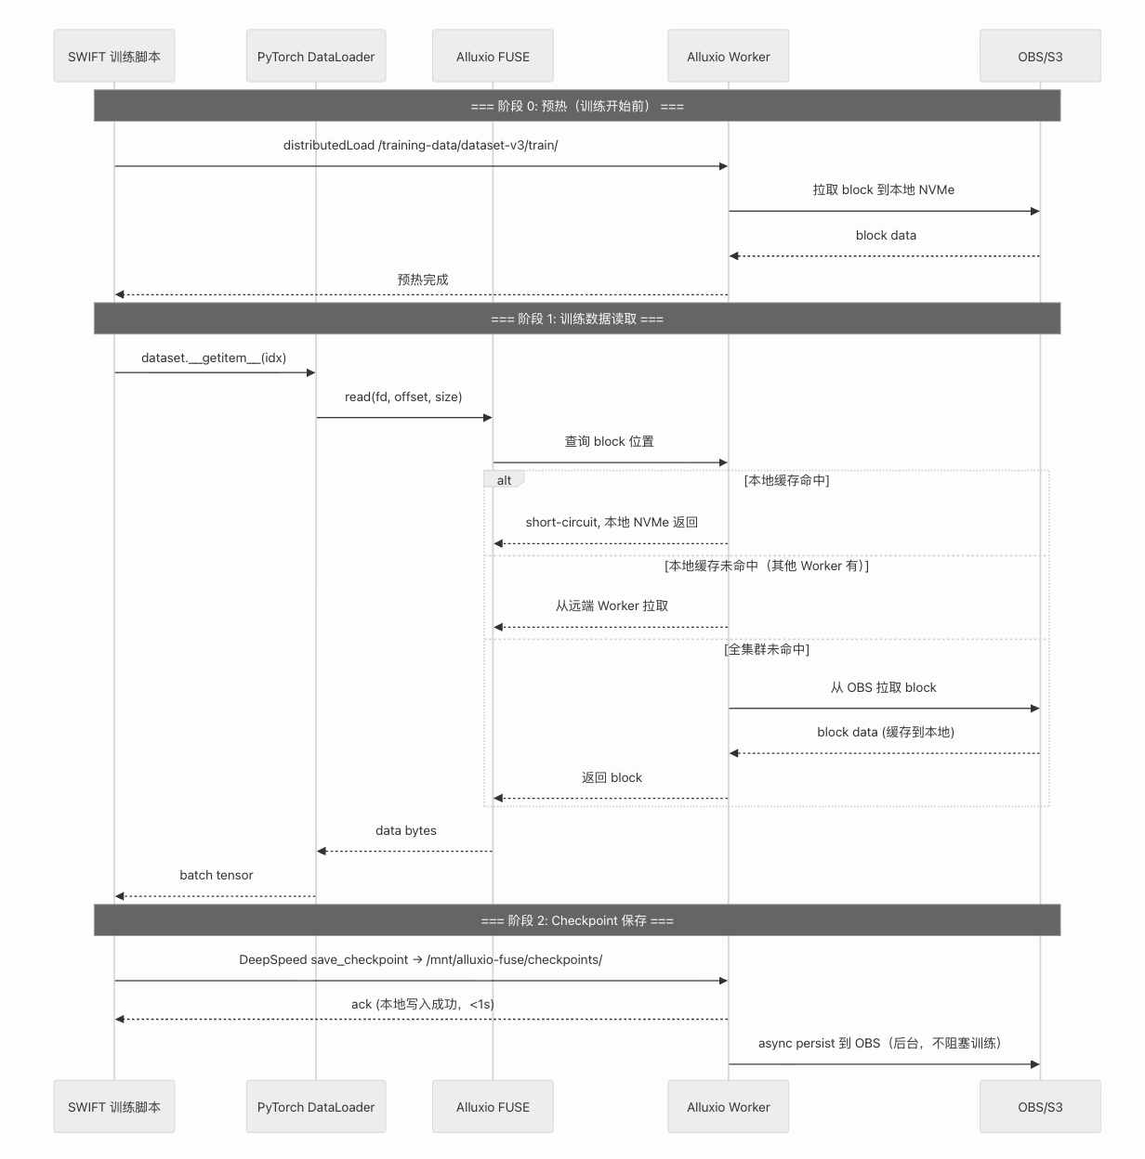

为了无感，Swfit这样的框架需要，将数据路径指向 Alluxio FUSE
e.g.
--dataset /mnt/alluxio-fuse/training-data/dataset-v3/train/ \
--output_dir /mnt/alluxio-fuse/checkpoints/qwen2.5-72b/run-$(date +%Y%m%d-%H%M) \

PyTorch DataLoader 的 worker 进程通过标准 `open()` / `read()` 系统调用访问 `/mnt/alluxio-fuse/`，完全感知不到底层是 Alluxio 还是实际文件系统。

参考资料
Alluxio 官方文档 — FUSE 配置：https://docs.alluxio.io/os/user/stable/en/fuse-sdk/FUSE-SDK.html
Alluxio + S3 最佳实践：https://docs.alluxio.io/os/user/stable/en/ufs/S3.html
DeepSpeed Checkpoint 文档：https://www.deepspeed.ai/tutorials/model-checkpointing/
MS-SWIFT 文档：https://github.com/modelscope/ms-swift
华为云 OBS S3 兼容 API：https://support.huaweicloud.com/sdk-java-devg-obs/obs_21_2101.html

